1. Структура нашего проекта  
   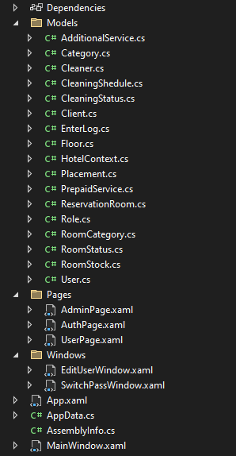
2. Открываем Manage NuGet Packages… и скачиваем следующие пакеты  
   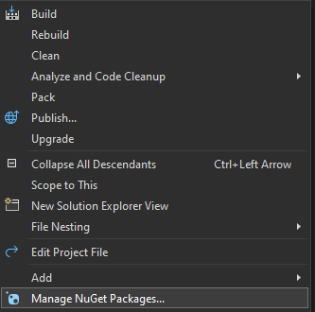  
   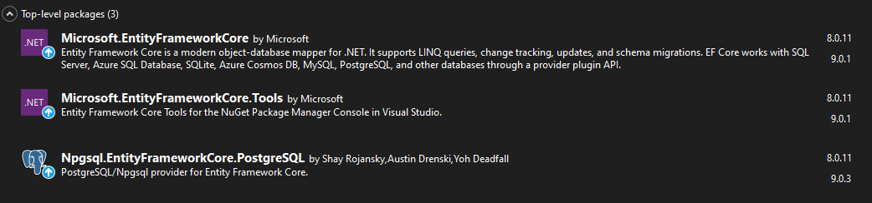
3. Вверху открываем вкладку View, далее Other Windows и Package Manager Console  
   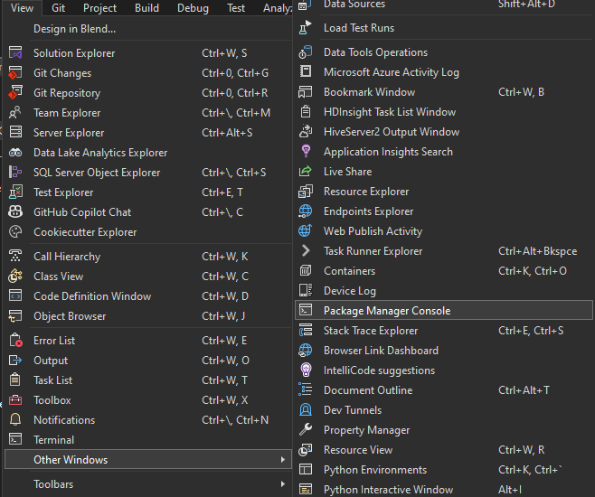
4. В открывшемся окне пишем следующую строку подключения к базе  
   
5. MainWindow.xaml   
   
6. Создаем класс AppData.cs в глобальной папке  
   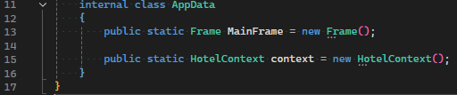
7. MainWindow.xaml.cs  
   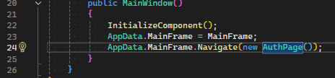
8. AuthPage.xaml  
   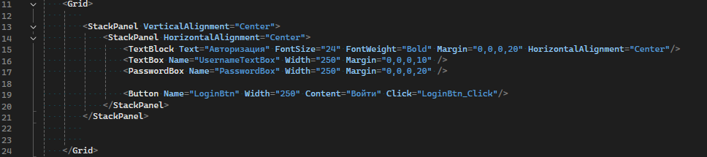
9. AuthPage.xaml.cs  
   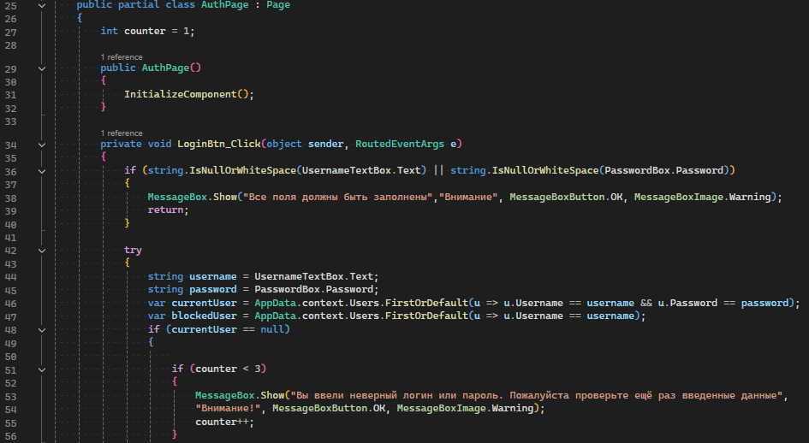  
   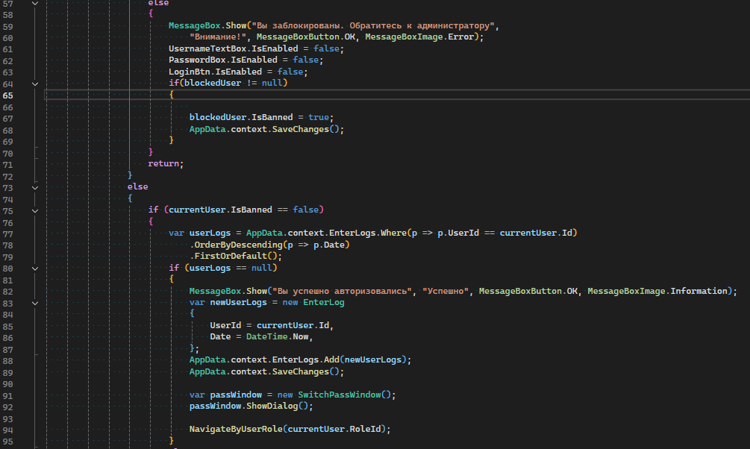  
   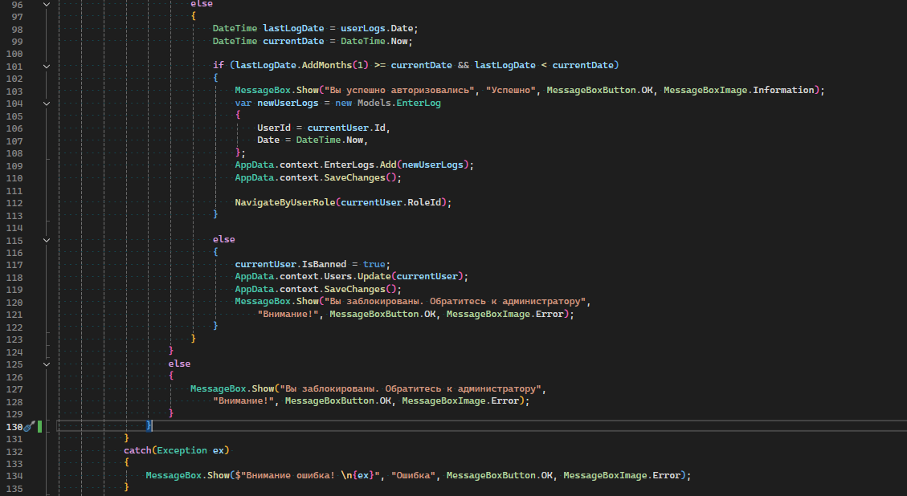  
   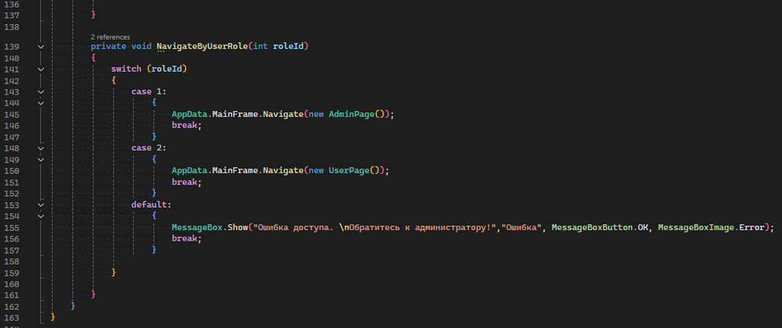
10. SwitchPassWindow.xaml  
    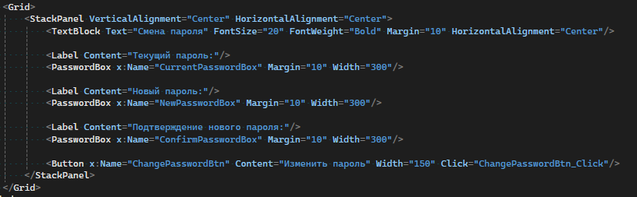
11. SwitchPassWindow.xaml.cs  
    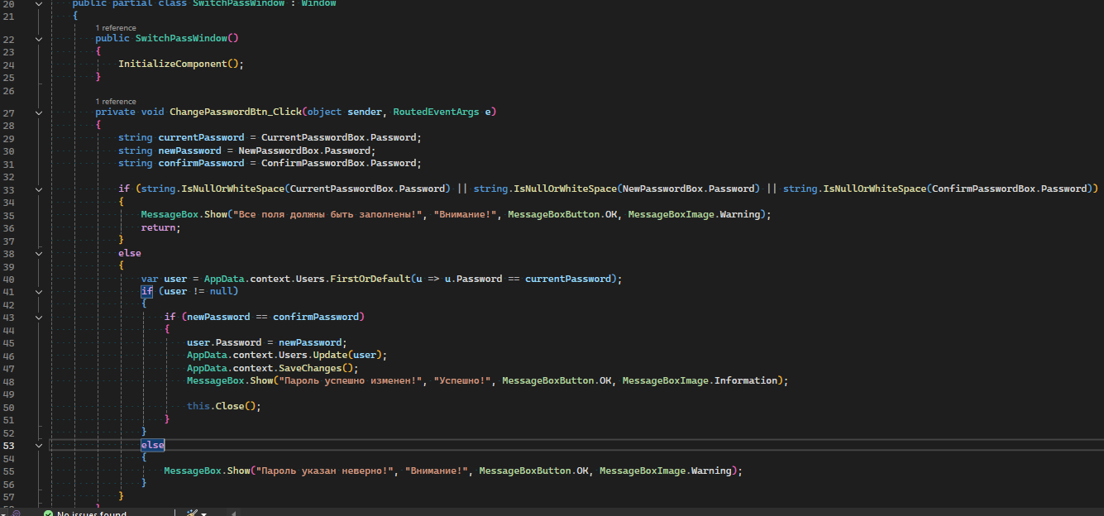
12. AdminPage.xaml  
    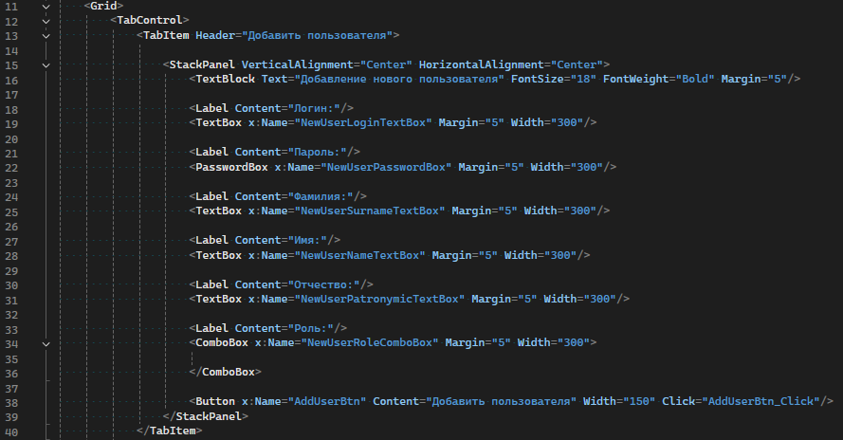  
    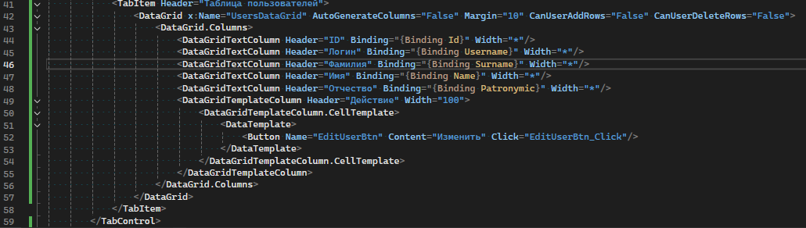
13. AdminPage.xaml.cs  
    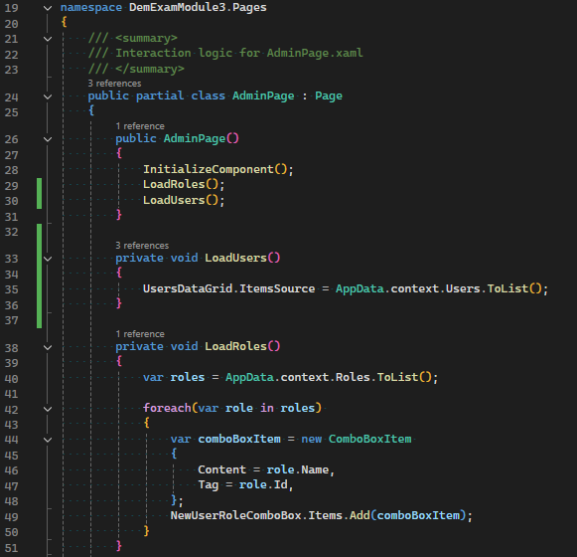  
    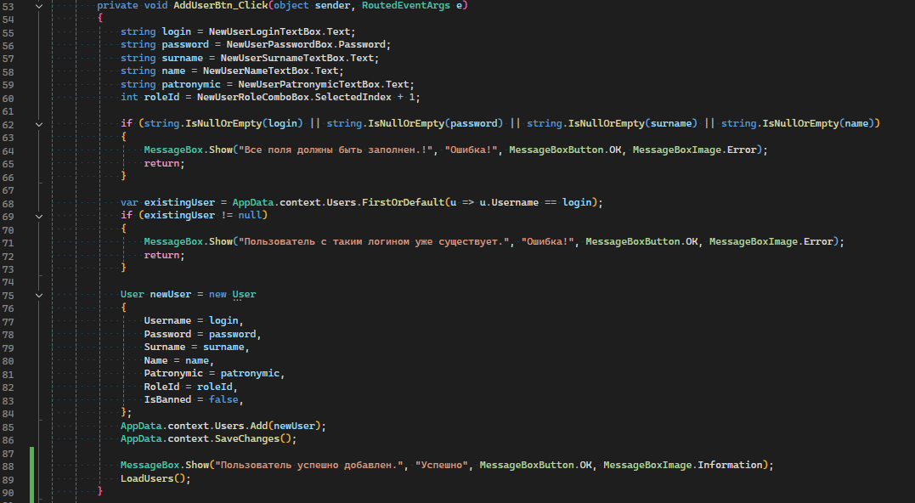  
    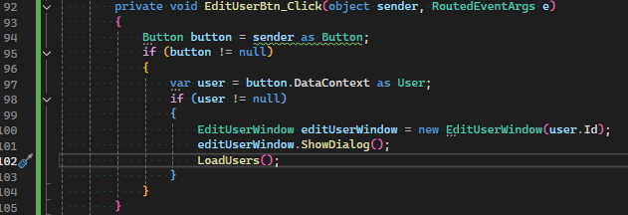
14. EditUserWindow.xaml  
    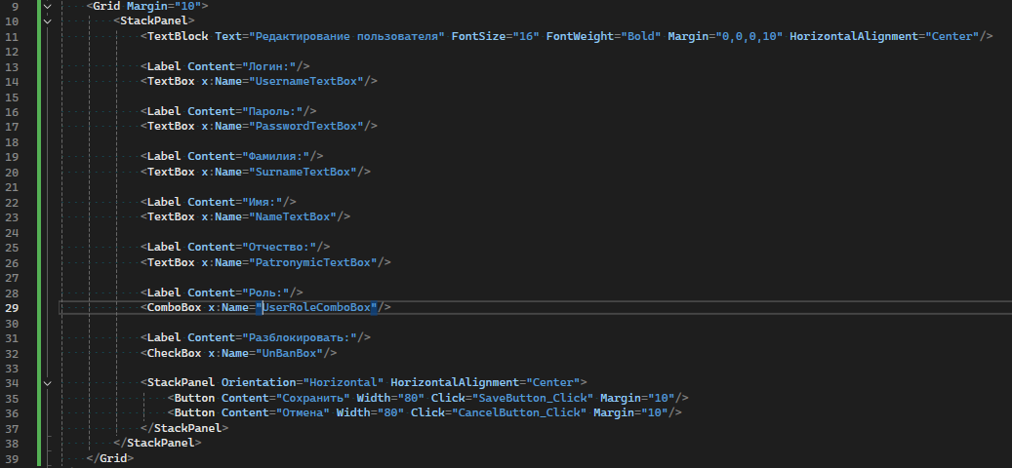
15. EditUserWindow.xaml.cs  
    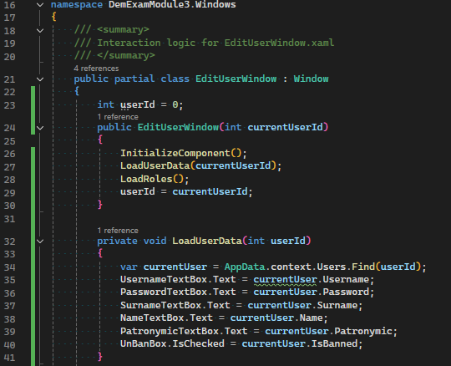  
    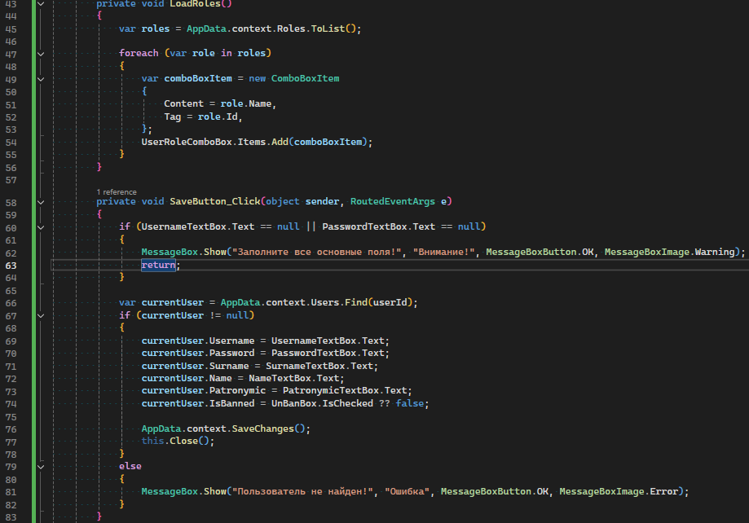  
    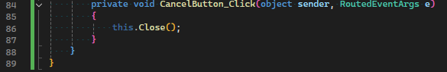
16. UserPage.xaml  
    